FICHE ELEVE
1-Observe les 2 documents (portrait des joueurs et Charte) puis complète ce tableau
Eléments de différences
En quoi ces joueurs sont ils égaux ?
2- Mets en relation ces 2 textes en répondant aux questions
DOC 2
DOC 1
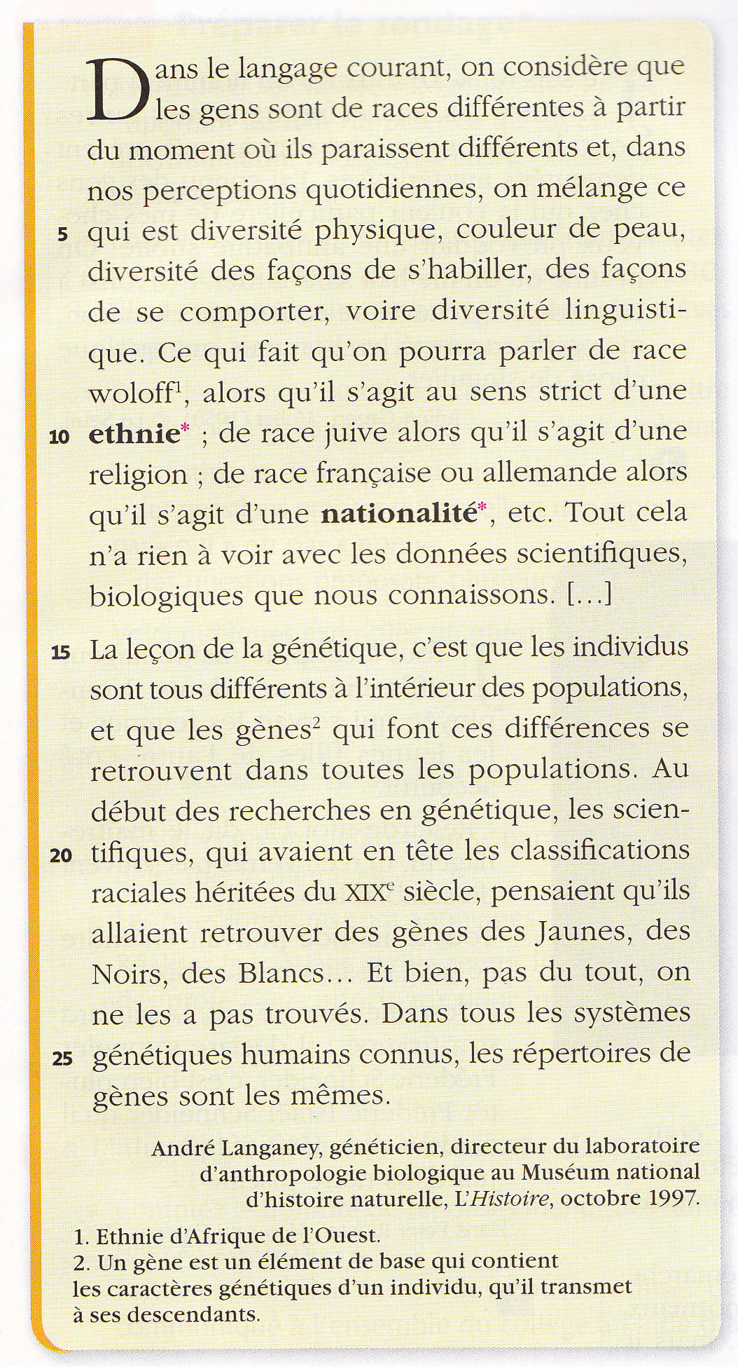

Doc 1 :
Dans le langage courant, avec quels autres mots est confondu le mot race ?
………………………………………………………………………………………………………………………………………………………………………………………………………………………………………………….. ………………….
Qu’est ce qui prouve que l’on doit rejeter cette confusion de mots ?
…………………………………………………………………………………………………………………………………….
Pourquoi la génétique affirme t elle que tous les individus sont différents ?
…………………………………………………………………………………………………………………………………………………………………………………………………………………………………………………………………..
Pourquoi affirme t elle qu’il n’y a qu’une seule race humaine ?
………………………………………………………………………………………………………………………………………………………………………………………………………………………………………………………………………
Doc 1-2
Quelle phrase de la Déclaration Universelle des droits de l’Homme correspond aux propos du document 1 ?
…………………………………………………………………………………………………………………………………………………………………………………………………………………………………………………………………………….

